**Tugas Mobile**

**Service**

|  |  |
| --- | --- |
| **Nama** | Alfina |
| **Nim** | 2018041 |
| **Kelas** | A |

1. **Langkah – langkah pengerjaan**
2. Membuat *project* baru pada Android Studio dengan memilih *New Projec*t seperti pada gambar dibawah

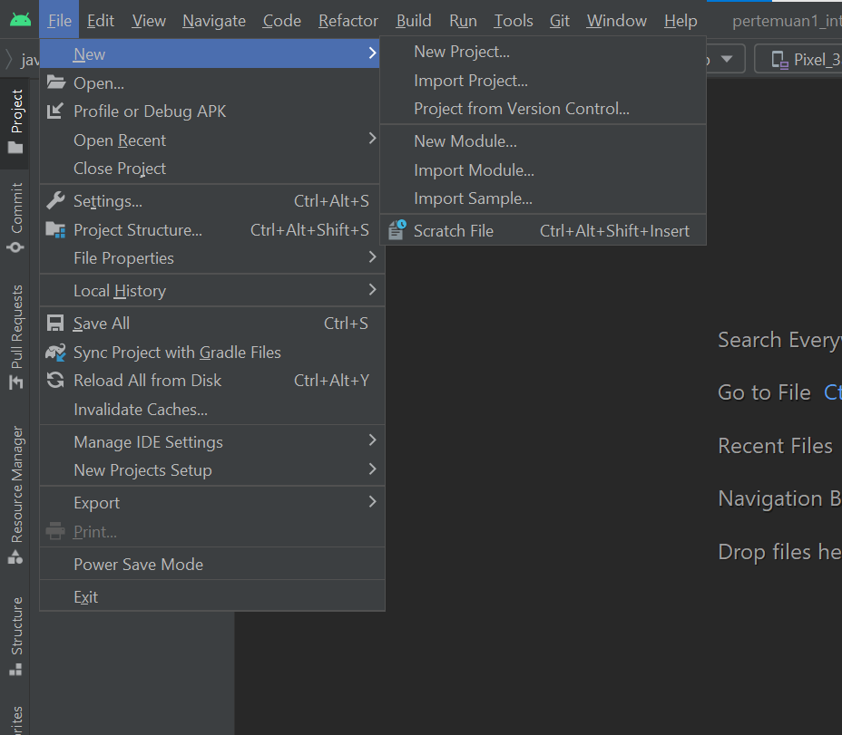

#### Halaman Awal Android Studio

1. Praktikan memilih “*Empy Activity*” pada “*Phone and Tablet*” seperti pada gambar dibawah

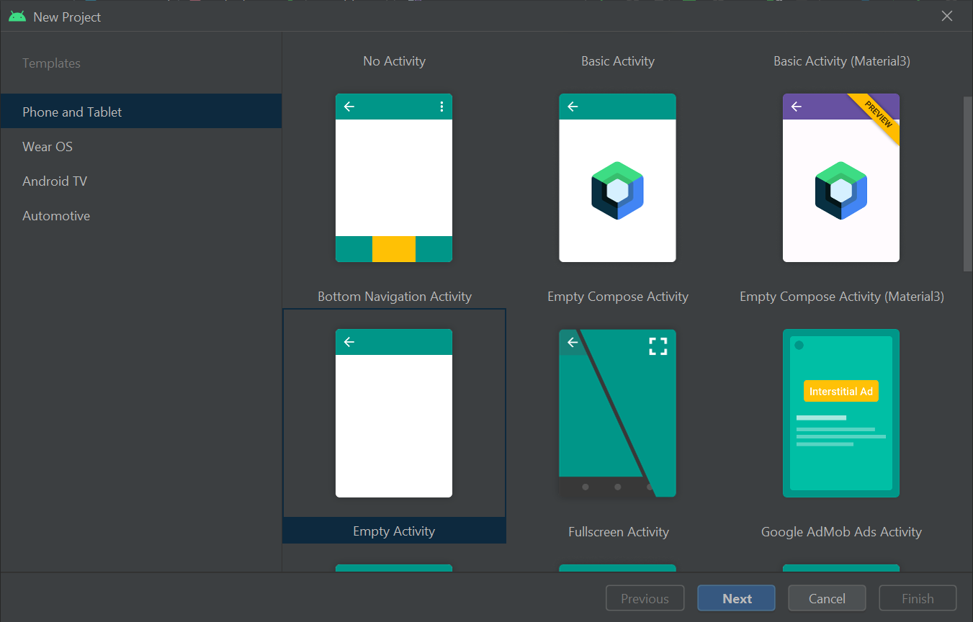

#### *Empty Activity* pada *Phone and Tablet*

1. Mengisi identitas project seperti pada gambar. Disarankan memakai minimum SDK 27 ( Android 8.1 Oreo ). Jika sudah klik *finish*

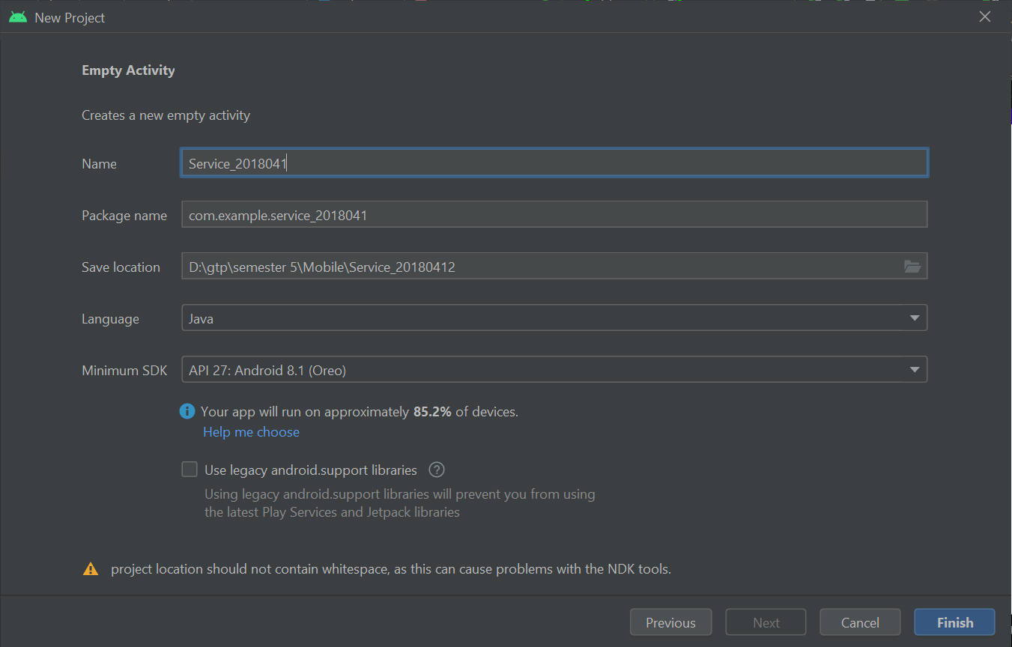

#### Mengisi Identitas *Project*

1. Pada android manifest tambahkan source code seperti di bawah ini

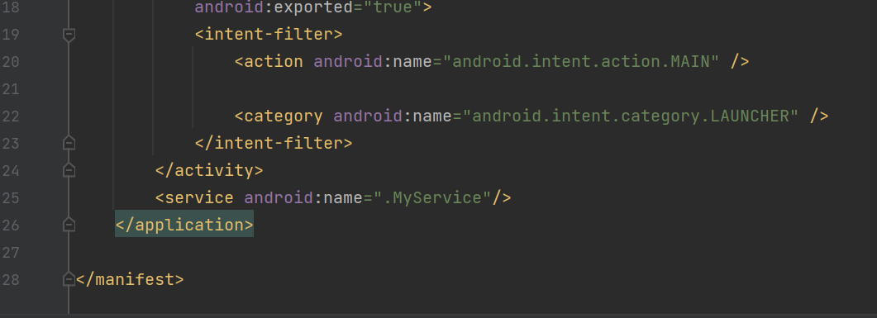

#### Source Code pada Manifest

1. Pada activity_main.xml berikan source code seperti di bawah ini

|  |
| --- |
| <?xml version="1.0" encoding="utf-8"?>  <RelativeLayout xmlns:android="http://schemas.android.com/apk/res/android"  xmlns:app="http://schemas.android.com/apk/res-auto"  xmlns:tools="http://schemas.android.com/tools"  android:layout_width="match_parent"  android:layout_height="match_parent"  android:background="#474747">  <Button  android:id="@+id/buttonStart"  android:layout_width="wrap_content"  android:layout_height="wrap_content"  android:layout_alignParentStart="true"  android:layout_alignParentTop="true"  android:layout_alignParentEnd="true"  android:layout_alignParentBottom="true"  android:layout_marginStart="58dp"  android:layout_marginTop="317dp"  android:layout_marginEnd="219dp"  android:layout_marginBottom="366dp"  android:background="#0F6E27"  android:text="Mulai" />  <Button  android:id="@+id/buttonStop"  android:layout_width="wrap_content"  android:layout_height="wrap_content"  android:layout_alignParentStart="true"  android:layout_alignParentTop="true"  android:layout_alignParentEnd="true"  android:layout_alignParentBottom="true"  android:layout_centerInParent="true"  android:layout_marginStart="222dp"  android:layout_marginTop="317dp"  android:layout_marginEnd="63dp"  android:layout_marginBottom="366dp"  android:background="#0F6E27"  android:text="Berhenti" />  </RelativeLayout> |

1. Hasil dari acitivty_main.xml

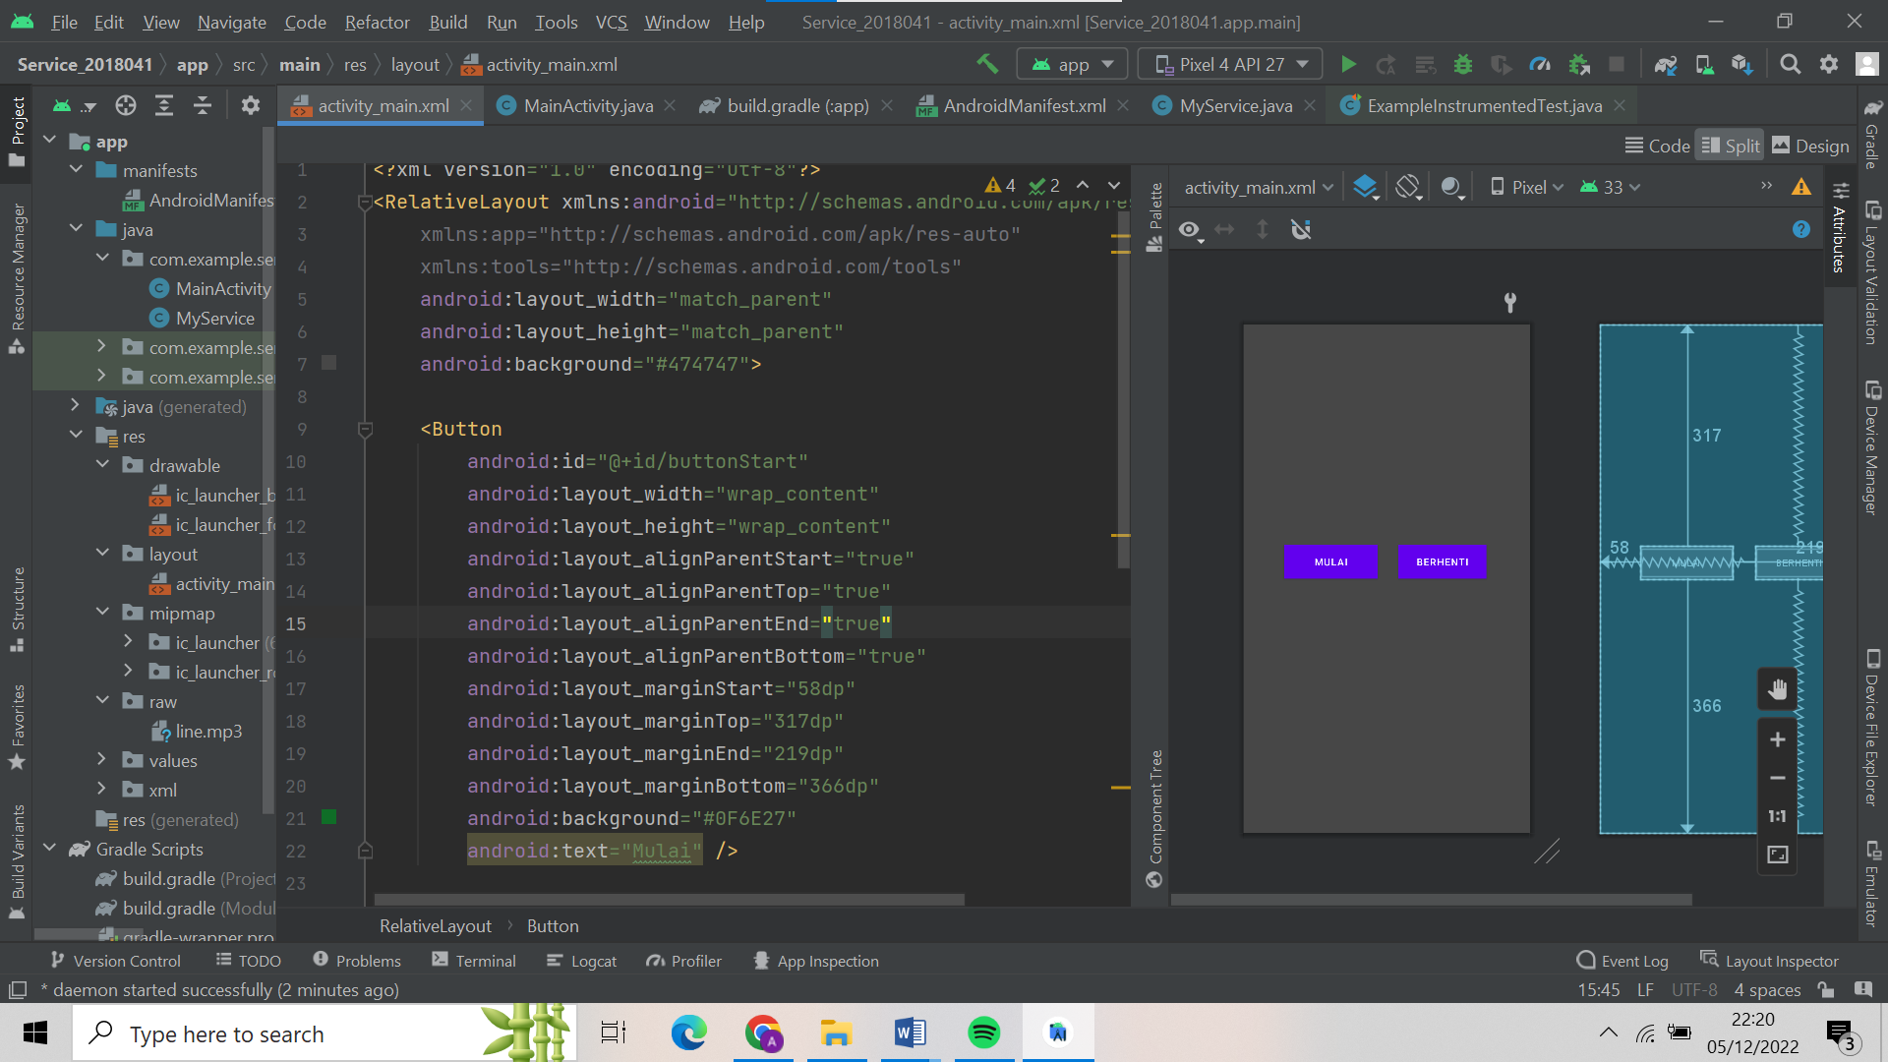

#### Desain activity_main.xml

1. Buatlah class java baru pada dan beri nama class MyService

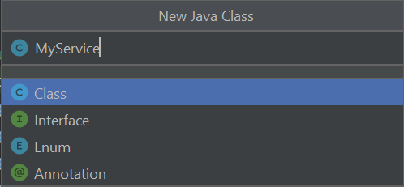

#### Membuat Class Baru

1. Berikan source code seperti di bawah ini pada class MyService.java

|  |
| --- |
| package com.example.service_2018041;  import android.app.Service;  import android.content.Intent;  import android.media.MediaPlayer;  import android.os.IBinder;  import android.widget.Toast;  public class MyService extends Service {  MediaPlayer myPlayer;  @Override  public IBinder onBind(Intent intent) {  return null;  }  @Override  public void onCreate() {  Toast.makeText(this, "Service Successfully Created", Toast.LENGTH_LONG).show();  myPlayer = MediaPlayer.create(this,R.raw.line);  //setting loop play to true  //this will make the ringtone continuously playing myPlayer.setLooping(false); // Set looping  }  @Override  public void onStart(Intent intent, int startid) {  Toast.makeText(this, "Service Started and Playing Music", Toast.LENGTH_LONG).show();  myPlayer.start();  }  @Override  public void onDestroy() {  Toast.makeText(this, "Service Stopped and Music Stopped", Toast.LENGTH_LONG).show();  myPlayer.stop();  }  } |

1. Berikan source code seperti di bawah ini pada MainActivity. java

|  |
| --- |
| package com.example.service_2018041;  import android.annotation.SuppressLint;  import android.app.Activity;  import android.content.Intent;  import android.os.Bundle;  import android.view.View;  import android.widget.Button;  public class MainActivity extends Activity implements View.OnClickListener {  Button buttonStart, buttonStop;  @SuppressLint("MissingInflatedId")  @Override  protected void onCreate(Bundle savedInstanceState) {  super.onCreate(savedInstanceState);  setContentView(R.layout.activity_main);  buttonStart = findViewById(R.id.buttonStart);  buttonStop = findViewById(R.id.buttonStop);  buttonStart.setOnClickListener(this);  buttonStop.setOnClickListener(this);  }  public void onClick(View src) {  switch (src.getId()) {  case R.id.buttonStart:  startService(new Intent(this, MyService.class));  break;  case R.id.buttonStop:  stopService(new Intent(this, MyService.class));  break;  }  }  } |

1. Buatlah Android Resource Directory baru pada folder res

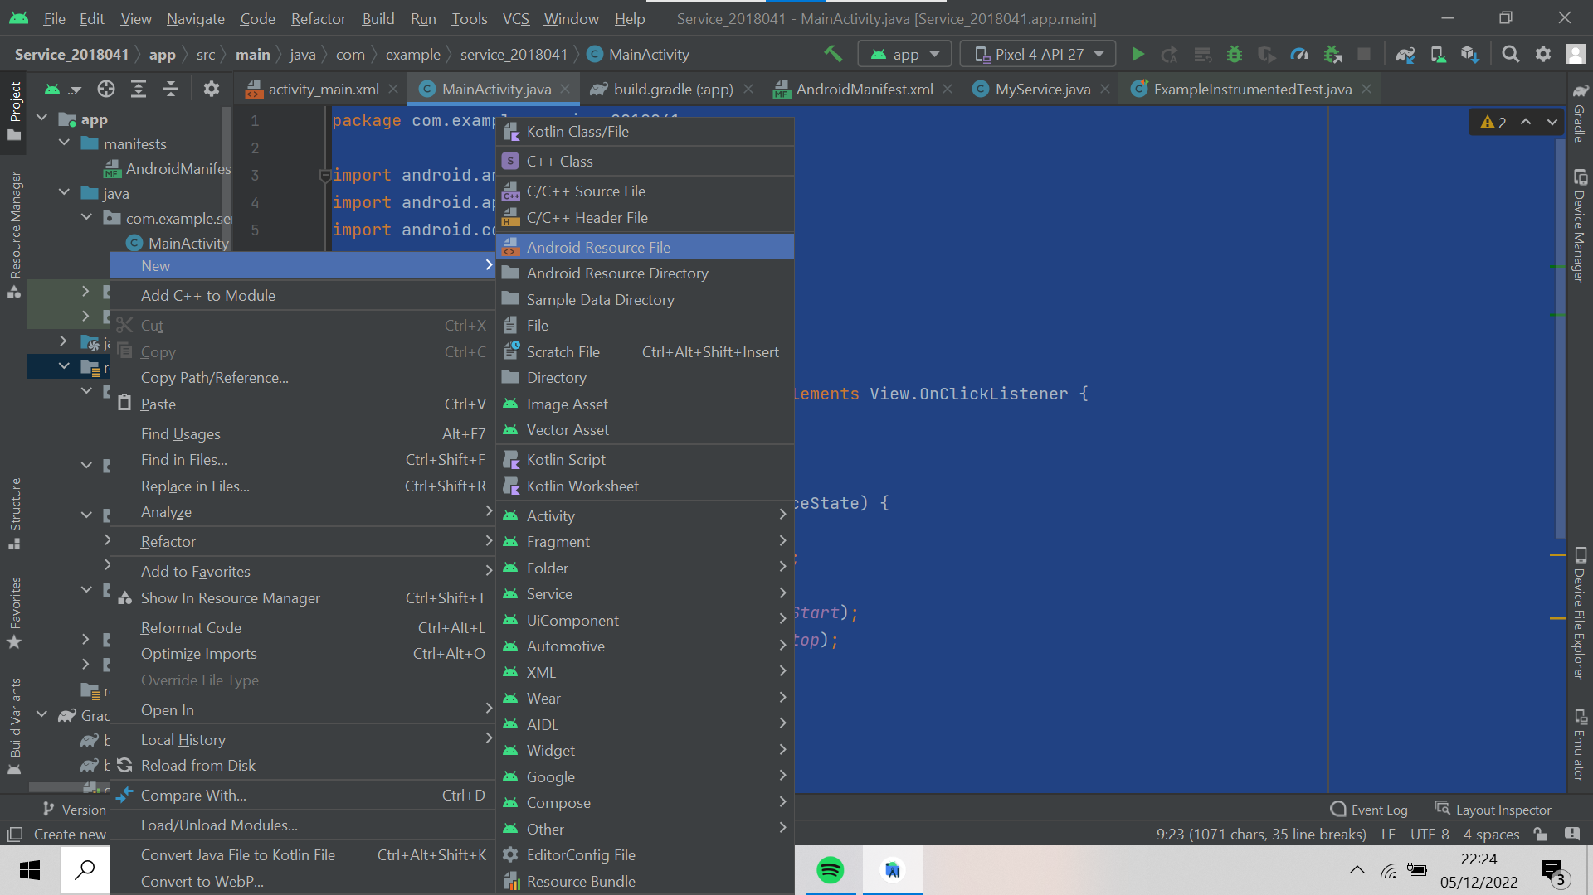

#### Membuat Android Resource Directory

1. Lalu isikan identitas Android Resource Directory baru seperti di bawah ini

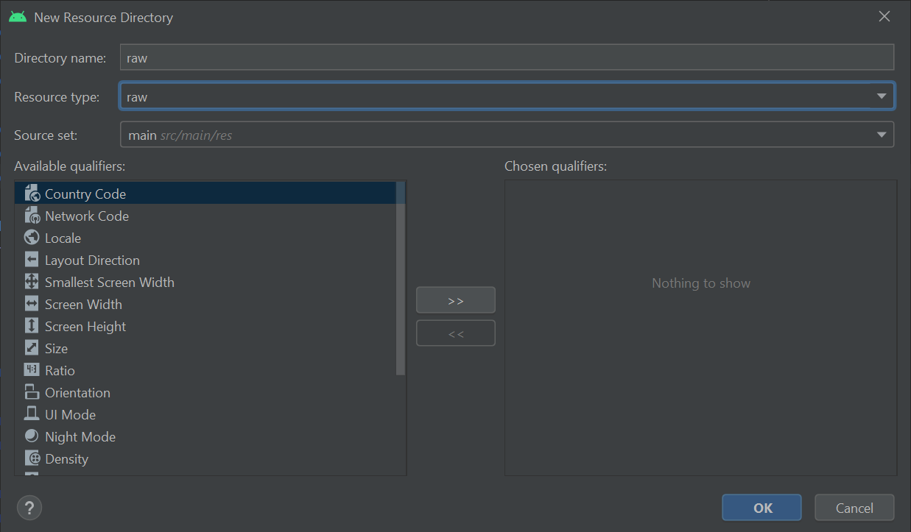

#### Memberi Identitas pada Android Resource Directory

1. Setelah itu masukkan musik yang diinginkan ke dalam folder raw yang sudah dibuat

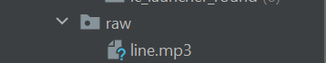

#### Memasukkan Musik

1. Hasil tampilan program

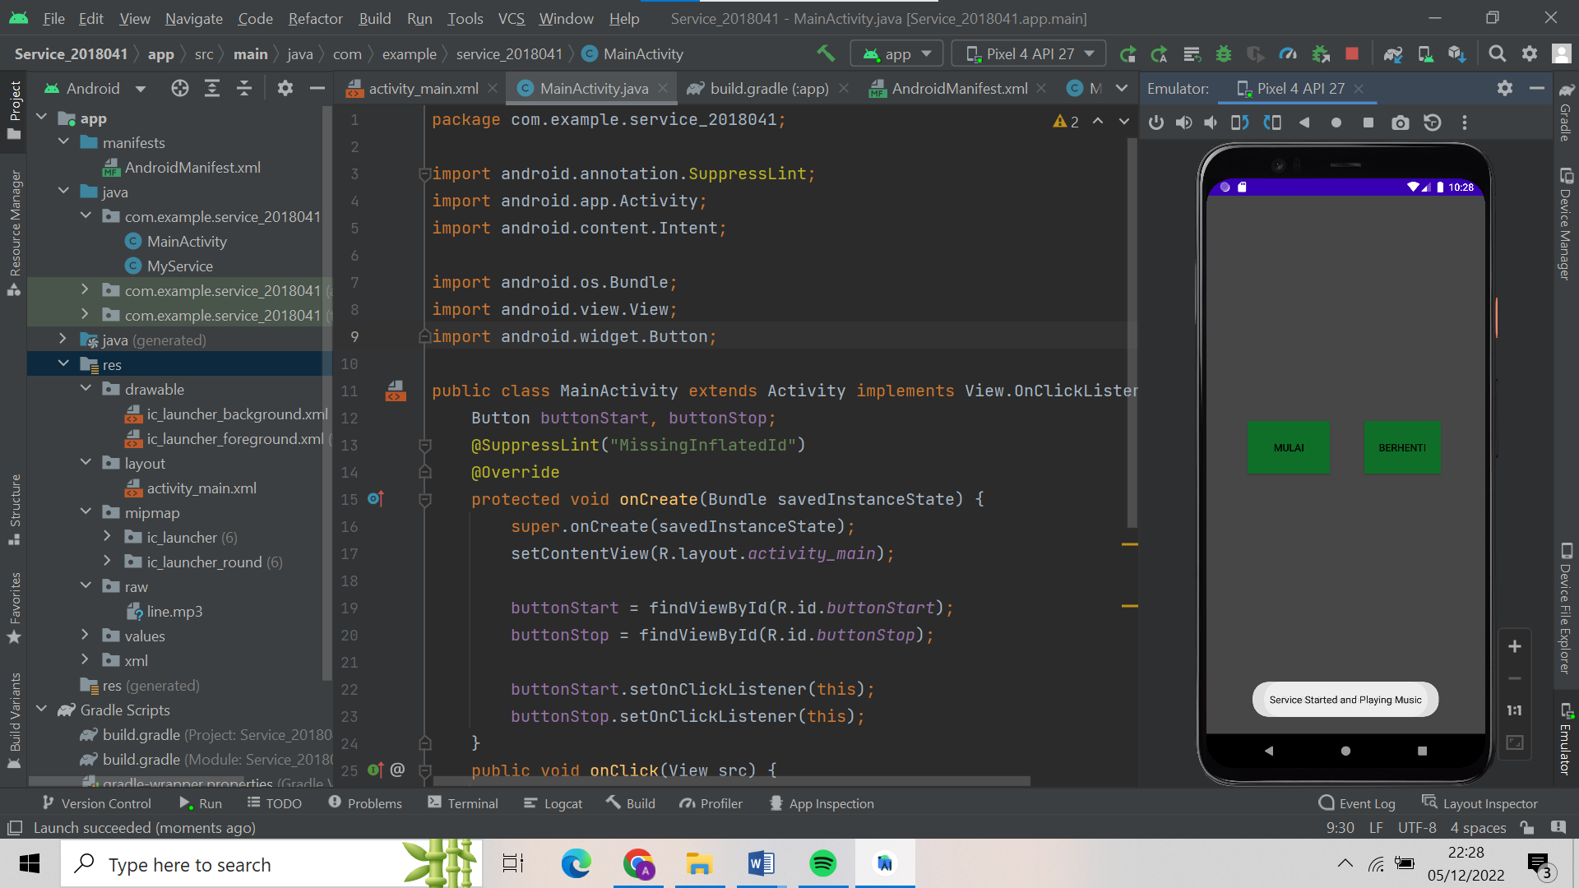

#### Hasil Running Program

1. **Link repository github**